COSECHADORA AMADAS
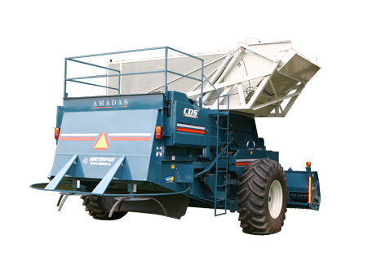
Una tecnología para cosechar maní exclusiva y patentada ha convertido a las cosechadoras de arrastre Amadas en líderes en la industria de maquinarias agrícolas.
La eficacia comprobada de la moderna tecnología de las cosechadoras de arrastre Amadas utilizada para recoger y separar la cosecha ha asegurado a Amadas Industries una posición de liderazgo en el diseño innovador de tecnologías para cosechar maní, de alta capacidad y gran volumen. Esta tecnología sigue revolucionando la industria de la cosecha del maní dando un paso más adelante en la cosecha de vanguardia: la cosechadora autopropulsora.

